SCHRONISKA GÓRSKIE

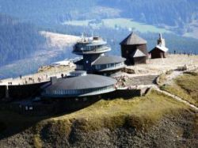„Samotnia” - jedno z najstarszych schronisk w Polsce, położone jest nad brzegiem Małego Stawu, na wysokości 1195 m n.p.m. Uważane jest za najpiękniejsze schronisko w Karkonoszach. Budynek stoi na dnie polodowcowego kotła. Utrzymany jest w klimacie starej stylowej chaty, a pochodzi z końca XIX w. Samotnia słynie z przytulnej atmosfery, drewnianych wnętrz i domowej kuchni. Do dyspozycji gości jest 49 miejsc noclegowych.
Domek Myśliwski położony jest na wysokości 1140 m n.p.m. nieopodal schroniska Samotnia. Po II wojnie światowej przez wiele lat był studenckim schroniskiem turystycznym z bufetem i miejscami noclegowymi. Obecnie jest własnością Karkonoskiego Parku Narodowego i stanowi punkt edukacji ekologicznej.
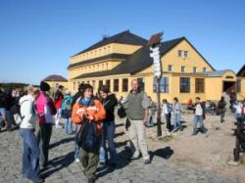Schronisko „Pod Łabskim Szczytem”, leży na wys. 1168 m n.p.m. na krawędzi Łabskiego Kotła. Pierwszy drewniany budynek powstał jako strażnica graniczna przed 1670 r. Później przebudowywano go i rozbudowywano wielokrotnie. Zmieniała się także funkcja obiektu. W zimie 1914 r. przebudowane 5 lat wcześniej schronisko spłonęło. Na jego miejscu powstało nowe. Bezpośrednio po wojnie obiekt nazwany „Piastem” przejęło PTTK. Obecnie w schronisku „Pod Łabskim Szczytem” znajduje się 56 miejsc noclegowych.
„Strzecha Akademicka” to schronisko położone na wysokości 1300 m n.p.m. pomiędzy dolinami Łomnicy i Złotego Potoku, przy rozległej łące górskiej. Jest to najstarsze schronisko w Karkonoszach. Pierwszy budynek postawiono tu w XVII wieku i służył prawdopodobnie jako strażnica graniczna. Później była to buda pasterska, w której ówcześni właściciele obsługiwali również pielgrzymów, a później turystów zmierzających na Śnieżkę. Od roku 1957 jest to największe schronisko górskie w Karkonoszach, dysponujące bufetem i miejscami noclegowymi.
„Dom Śląski” – schronisko położone na przełęczy pod Śnieżką. Prawdopodobnie już w wieku XVII znajdowała się tu buda służąca za schronienie wszystkim wędrowcom udającym się na Śnieżkę. W roku 1847 powstało w tym miejscu pierwsze schronisko. Obecny obiekt pochodzi z początku XX wieku. Od 1946 roku „Dom Śląski”, jako jedno z pierwszych schronisk, rozpoczęło obsługę turystów. Dziś służy jako schronisko turystyczne z bufetem, a cześć obiektu zajmuje straż graniczna.
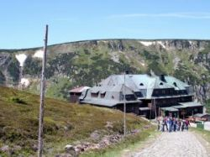Schronisko „Śnieżka” położone jest na szczycie (1602 m n.p.m.). Przy budynku stoi również wzniesiona w XVII w. barokowa kaplica pod wezwaniem Św. Wawrzyńca. W roku 1974 oddano do użytku nowy budynek schroniska, w którym znajduje się również Wysokogórska Stacja Meteorologiczna IMGW. Schronisko ma wygląd charakterystycznych spodków marsjańskich (trzy talerze), w których mieści się m.in. bufet.
W Dolinie Łomnicy u podnóża Śnieżki znajduję się schronisko „Łomniczka”, położone na wysokości około 1000 m n.p.m. Do tej pory jest to jedyne schronisko w Karkonoszach w którym nie ma po dziś dzień elektryczności.
Schronisko „Kochanówka” powstało na początku XX wieku, położone jest na wysokości 510 m n.p.m., powyżej ujścia potoku Szklarki do rzeki Kamiennej. Schronisko „Kochanówka” mieści się w zabytkowym budynku wybudowanym w 1868 roku przy słynnym wodospadzie „Szklarki”.
Schronisko „Na Przełęczy Okraj” leży na wysokości 1046 m n.p.m. pomiędzy Karkonoszami, a Lasockim Grzbietem. Obok schroniska znajduje się drogowe przejście graniczne do Czech. Istnieje możliwość dojazdu tam samochodem i zaparkowania . Schronisko mieści się w drewnianym budynku wybudowanym w 1975 roku. Składa się z dwóch obiektów - domku z recepcją i bacówki właściwej, która przeznaczona jest na miejsca noclegowe.
Schronisko „Na Zamku Chojnik” - znajduje się w części zabudowań zamkowych i posiada 27 miejsc noclegowych.
UZDROWISKA

DUSZNIKI ZDRÓJ

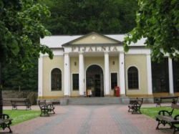Powiat: kłodzki
Gmina: Duszniki Zdrój
Położenie i klimat
Klimat podalpejski w Polsce? Tak, mają go położone na wys. 560 m n.p.m. Duszniki Zdrój. Uzdrowisko leży w malowniczej dolinie rzeki Bystrzycy Dusznickiej, ale zachodnia i południowa granica miasta (jednocześnie granica z Republiką Czeską) biegnie wzdłuż szczytów Gór Orlickich. Uliczki wiodące do licznych pensjonatów, hotelików, domów wczasowych i sanatoryjnych są często strome i kręte. Pokonywane pieszo przyprawiają o głębszy oddech i mocniejsze bicie serca. Ale to właśnie tu leczą się chorzy na serce.
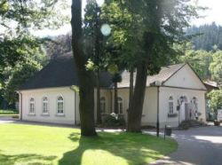Rys historyczny
Miasto Duszniki znane było już w XIII w. Pełniło ono ważne funkcje targowe przy szlaku wiodącym z Czech. Z XVI w. (pochodzi Stara Papiernia obecnie Muzeum Papiernictwa) - osobliwa architektonicznie i ciekawa wewnątrz. Odwiedzający ją turyści mogą poznać dawne techniki czerpania papieru, a także, poprzez uczestnictwo w warsztatach, samemu stworzyć arkusz czerpanego papieru, co stanowi niewątpliwą atrakcję szczególnie dla młodzieży szkolnej. Duszniki w przeszłości były ośrodkiem tkactwa i handlu suknem. Fryderyk Chopin przy okazji swojego pobytu w kurorcie w 1826 r. dał dwa koncerty. Na cześć wielkiego kompozytora w jego dworku corocznie odbywa się Międzynarodowy Festiwal Chopinowski.
Wydarzenia i atrakcje
W starym centrum miasta wabią swoim urokiem renesansowe kamieniczki z podcieniami. Na kuracje wodne zaprasza piękny Park Zdrojowy z pomnikiem Fryderyka Chopina, Teatrem Zdrojowym i grającą letnimi wieczorami fontanną.
SZCZAWNO ZDRÓJ

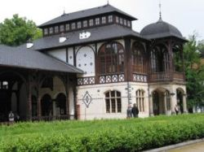Powiat: wałbrzyski
Gmina: Wałbrzych
Położenie i klimat
Szczawno Zdrój leży u podnóża góry Chełmiec, w dolinie potoku Szczawnik. Panuje tu klimat łagodny i orzeźwiający dzięki mieszaniu się wpływów: kontynentalnego i oceanicznego. Uzdrowisko jest jednym z najstarszych na Dolnym Śląsku.
Rys historyczny
Pierwszą wzmiankę o wsi książęcej odnaleźć można w „Księdze Henrykowskiej” z 1221 r. Pod koniec XIII w. wieś włączono do dóbr Zamku Książ. Jej losy zmieniały się wraz z dziejami zamku. Prawa miejskie Szczawno Zdrój uzyskało w 1945 r. Właściwości lecznicze występujących tu wód mineralnych znane są i wykorzystywane od kilku stuleci, ale po raz pierwszy zbadał je i potwierdził ich właściwości nadworny lekarz Hochbergów - Caspar Schwenckfeldt w 1598 r. Od 1816 r., z inicjatywy dr Augusta Zemplina, następował intensywny rozwój uzdrowiska.
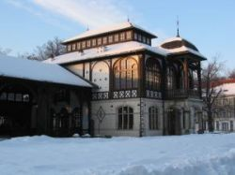Lecznictwo
Liczne zabiegi i rehabilitacja przyciąga do Szczawna zarówno kuracjuszy, jak i osoby pragnące odnowy biologicznej i SPA. Wykonywane zabiegi to m.in. wodolecznictwo, krioterapia, laseroterapia, ultradźwięki, masaże, komora pneumatyczna.
Wydarzenia i atrakcje
Szczawno Zdrój jest organizatorem cyklicznych imprez kulturalnych: Ogólnopolska Giełda Kabaretowa „Przewałka”, koncerty w ramach festiwalu „Wratislavia Cantans”, koncert kolęd i pastorałek czy Festiwal Henryka Wieniawskiego. Niekwestionowaną dla turystów atrakcję stanowi leżący w sąsiedztwie Szczawna zamek Książ - zbudowany w XIII w. przez Bolka Świdnickiego. Obok zamku znajdują się stylowe zabudowania Stadniny Ogierów, gdzie odbywają się zawody hippiczne i międzynarodowe aukcje konia wierzchowego.
ŚWIERADÓW ZDRÓJ

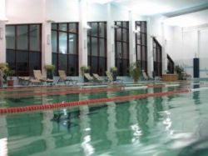Powiat: lubański
Gmina: Świeradów Zdrój
Położenie i klimat
Świeradów Zdrój - centrum turystyczne Gór Izerskich - położone jest na krańcu Sudetów Zachodnich, w dolinie rzeki Kwisy. Integralną częścią miasta jest Czerniawa Zdrój – uzdrowisko dziecięce. Wody i powietrze w Świeradowie przesycone są radonem – gazem podnoszącym skuteczność kuracji. Mikroklimat Świeradowa Zdrój kształtują też olejki eteryczne lasów iglastych, wspomagające całoroczną klimatoterapię.
Rys historyczny
Już w XVIII w. miejscowe wody uznano za lecznicze. Okres XIX i XX w. to systematyczny rozwój infrastruktury uzdrowiskowej, która w znacznej części zachowała się do dziś. Do atrakcji turystycznych Świeradowa Zdrój i okolic niewątpliwie należą ruiny średniowiecznego zamku Gryf z XII w. oraz ratusz barokowy z XVII w. To szczodrze obdarowane przez naturę, walorami krajobrazowymi i klimatycznymi, miasteczko ma do zaoferowania wiele atrakcji w ciągu całego roku. W lecie popularna jest turystyka piesza i rowerowa, w okresie zimowym zaś narciarstwo zjazdowe i biegowe.
Wydarzenia i atrakcje
Na terenie miasta znajdują się dwa baseny kryte i jeden otwarty, korty tenisowe, boiska sportowe, stadion, dwie sale gimnastyczne, wypożyczalnie sprzętu sportowego oraz tereny do jazdy konnej. Wart odwiedzenia jest również, wybudowany w 1904 r. według najnowocześniejszych standardów światowych, Zakład Kuracji Borowinowej oraz Czarci Młyn, którego podstawowe wyposażenie jest oryginalne i pochodzi z okresu budowy. W pobliżu Świeradowa Zdrój znajduje się zamek Czocha (kręcono w nim film „Gdzie jest generał” i „Tajemnica twierdzy szyfrów” – „Twierdza Szyfrów” to tytuł książki B. Wołoszańskiego) oraz filmowe miasteczko Lubomierz z Muzeum Kargula i Pawlaka. Baza noclegowa oferuje miejsca dla 3500 osób chcących odwiedzić Świeradów Zdrój – miasto nazywane perłą uzdrowisk dolnośląskich.
KUDOWA ZDRÓJ

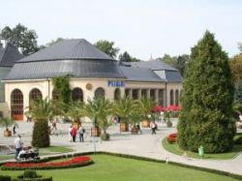Powiat: kłodzki
Gmina: Kudowa Zdrój
Położenie
Kudowa Zdrój jest jednym z największych uzdrowisk na Ziemi Kłodzkiej. Leży wśród zalesionych gór u podnóża Gór Stołowych (Parku Narodowego Gór Stołowych) a na południu Gór Orlickich; ma najłagodniejszy klimat w Sudetach. Założony w XVIII w. Park Zdrojowy szczyci się pięknym położeniem i wspaniałym światem roślinnym. Pierwsze zakłady kąpielowe powstawały tu już w XVII w. Miasto leży w pobliżu ważnego przejścia granicznego Kudowa Słone do Czech.
Lecznictwo
Wody kudowskie wykorzystywane są w leczeniu chorób serca, chorób endokrynologicznych i niedokrwistości.
Wydarzenia i atrakcje
Wśród atrakcji turystycznych Kudowy Zdroju należy wymienić: rezerwaty przyrody w Parku Narodowym Gór Stołowych i niezwykłą Kaplicę Czaszek - z 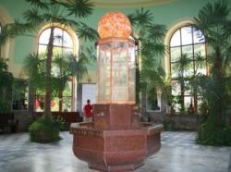czaszkami 3 tysięcy ludzi - ofiar wojen i epidemii z XVIII w.
Kultura
Jednym z głównych wydarzeń kulturalnych w mieście są imprezy cykliczne: Międzynarodowy Festiwal Moniuszkowski, Wielka Majówka czy też polsko-czeskie spotkania filmowe, ponadto odbywają się zawody sportowe w zapasach i zawody pływackie. Kudowa posiada szereg atrakcji: XVIII-wieczny Park Zdrojowy, Kaplicę Czaszek w Czermnej - jedyny obiekt tego typu w Polsce i jeden z 3 w Europie, Muzeum Zabawek, Muzeum Ginących Zawodów oraz Muzeum Żaby. Dla gości ceniących sobie aktywny wypoczynek powstał Aqua Park „Wodny Świat” ze zjeżdżalnią wodną liczącą 92 m.

LĄDEK ZDRÓJ

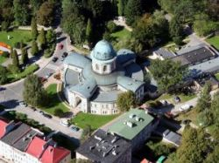Powiat: kłodzki
Gmina: Lądek Zdrój
Położenie i klimat
Po moc wrażeń jedźmy do Lądka! Niech to hasło nie odstraszy tych, którzy nie preferują ekstremalnych doznań. Klimat Lądka Zdrój jest górski, lecz zmiany pogody są tu łagodne, a kotlina, w której położone jest miasto chroni je przed silnymi wiatrami. Jest to jedno z piękniejszych miejsc na Ziemi Kłodzkiej. Mnogość i różnorodność drzewostanu przyciąga tu wielu amatorów pieszych, rowerowych i konnych wycieczek. Buki, wiązy, modrzewie, jawory, świerki i jodły stanowią niezły potencjał zieleni wiosną i latem oraz ciepłych barw z palety jesiennej.
Rys historyczny
Lądek Zdrój, położony nad rzeką Białą Lądecką już w XV w. zasłynął z posiadających właściwości lecznicze wód. Radoczynne wody ściągały w XVI w. wielu kuracjuszy, co wpłynęło na bogacenie się miejscowej ludności. Stąd piękna mieszczańska starówka z charakterystycznymi podcieniami. W tym czasie obudowano również drogocenne źródła, zainstalowano pierwsze wanny z podgrzewaną wodą oraz wzniesiono budynki dla kuracjuszy. Pod koniec XVIII w. i na pocz. XIX w. Lądek Zdrój przyciągał znamienite osobistości: Johan Wolfgang Goethe, królowa Luiza, żona króla pruskiego Wilhelma III, John Adams późniejszy prezydent Stanów Zjednoczonych.
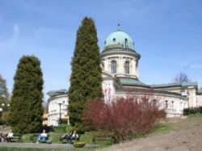Lecznictwo
Do dziś wody lądeckie wykorzystuje się w leczeniu licznych chorób natury neurologicznej, ginekologicznej, związanej z narządami ruchu, przemianą materii oraz dermatologii. Zabiegi w postaci światłolecznictwa, magnetoterapii, laseroterapii, krioterapii, prądów interferencyjnych, kąpieli, służąc m.in. zwiększaniu procesów odpornościowych, obniżeniu poziomu cholesterolu we krwi, poprawie ukrwienia tkanek, hamowaniu procesów miażdżycowych.
Wydarzenia i atrakcje
W Lądku Zdrój odbywają się liczne imprezy cykliczne takie jak Dzień Lądka czy Przegląd Filmów Górskich. Z zabytków warte odwiedzenia są: barokowy Kościół Parafialny Narodzenia NMP, arboretum, ruiny Zamku Karpień oraz gotycki most św. Jana. Szczególnym miejscem jest wzorowany na łaźniach tureckich Zakład Przyrodoleczniczy „Wojciech” wybudowany pod koniec XVII w. Odwiedzający powinny również zobaczyć Jaskinię Niedźwiedzią w Kletnie oraz Muzeum Kopalni Złota w Złotym Stoku. Lądek Zdrój zaprasza amatorów wspinaczki skałkowej oraz miłośników sportów zimowych, na których czekają liczne wyciągi narciarskie. Z innych obiektów rekreacyjnych warto wymienić również: strzelnicę sportową, baseny otwarte i kryte, korty tenisowe, sale gimnastyczne oraz stadion sportowy.

POWIATY DOLNEGO ŚLĄSKA

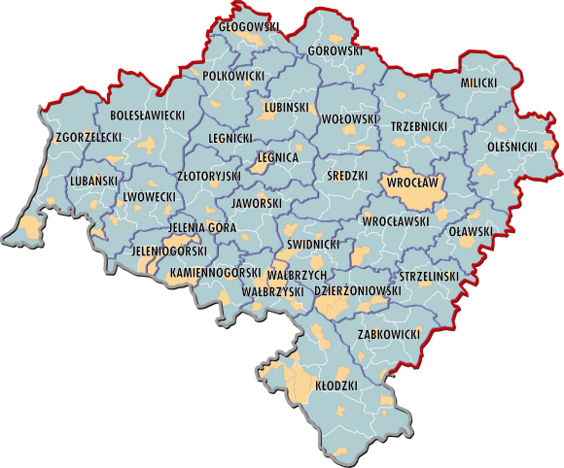

Wybrane Gminy Dolnego Śląska
Status gminy w Polsce reguluje ustawa z dnia 8 marca 1990 r. o samorządzie gminnym, o ustroju gminy stanowi jej statut. Wykaz gmin, wchodzących w skład w województwa dolnośląskiego:
Powiat jeleniogórski
- Karpacz (m.)
- Kowary (m.)
- Piechowice (m.)
- Szklarska Poręba (m.)
- Janowice Wielkie
- Jeżów Sudecki
- Mysłakowice
- Podgórzyn
- Stara Kamienica
Powiat kamiennogórski
- Kamienna Góra (m.)
- Kamienna Góra
- Lubawka
- Marciszów
Powiat świdnicki
- Świdnica (m.)
- Świebodzice (m.)
- Dobromierz
- Jaworzyna Śląska
- Marcinowice
- Strzegom
- Świdnica
- Żarów
Powiat wałbrzyski
- Boguszów-Gorce (m.)
- Jedlina-Zdrój (m.)
- Szczawno-Zdrój (m.)
- Wałbrzych (m.)
- Czarny Bór
- Głuszyca
- Mieroszów
- Stare Bogaczowice
- Walim

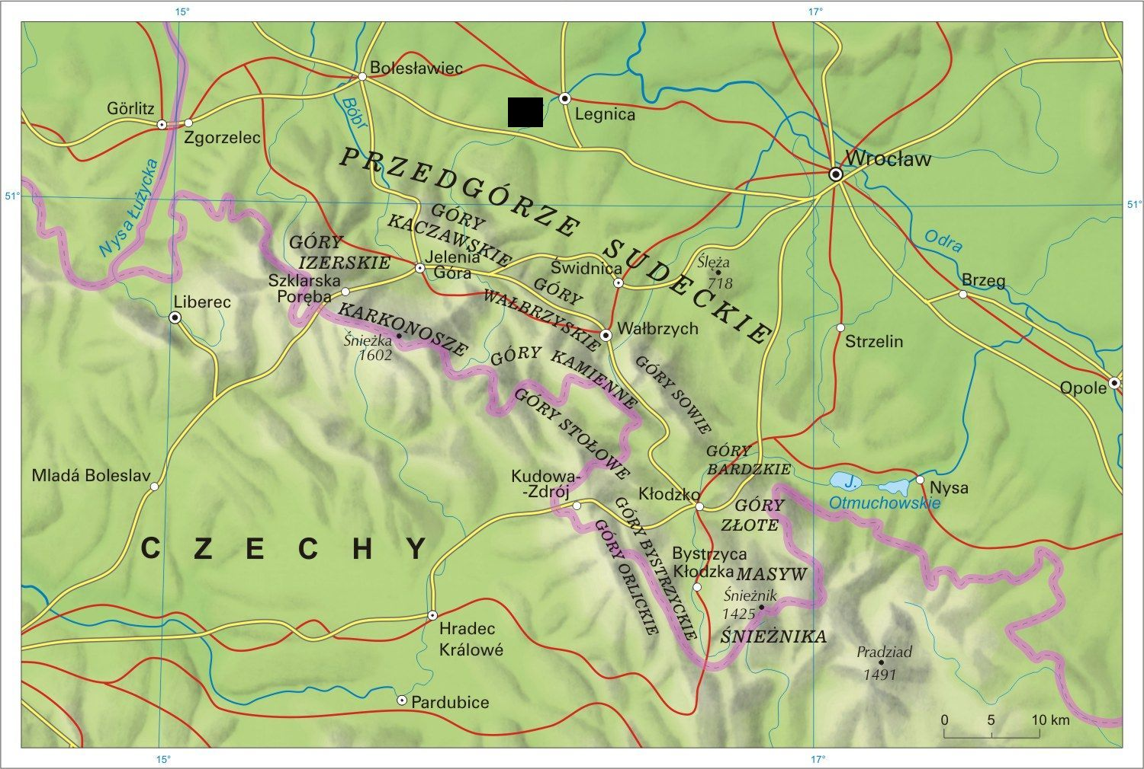

Najwyższe szczyty:
Góry Bardzkie (Kłodzka Góra, 765 m n.p.m.),
Góry Bystrzyckie (Jagodna, 977 m n.p.m.),
Góry Izerskie (Wysoka Kopa, 1126 m n.p.m.),
Góry Kaczawskie (Skopiec, 724 m n.p.m.),
Góry Kamienne (Waligóra, 934 m n.p.m.),
Góry Opawskie (Biskupia Kopa, 889 m n.p.m.),
Góry Orlickie (Orlica, 1084 m n.p.m.),
Góry Sowie (Wielka Sowa, 1015 m n.p.m.),
Góry Stołowe (Szczeliniec Wielki, 919 m n.p.m.),
Góry Wałbrzyskie (Borowa, 854 m n.p.m.),
Góry Złote (Postawna, 1124 m n.p.m.),
Karkonosze (Śnieżka, 1602 m n.p.m.),
Masyw Ślęży (Ślęża, 718 m n.p.m.),
Masyw Śnieżnika (Śnieżnik Kłodzki, 1425 m n.p.m.),
Rudawy Janowickie (Skalnik, 945 m n.p.m.),
Góry Bialskie (Rudawiec 1105 m n.p.m.)

